広島大学第67回大学祭参加企画
「ビオトープで遊ぼう」～水生生物の観察～ 実施報告

フィールド科学系部門 塩路 恒生

- 実施日時：平成30年11月4日 （日）
9：00～17：00
- 実施場所：ふれあいビオトープ
- 主催：技術センター
- 企画実行委員（12名）
川北龍司，清水 高，坂下英樹，森岡常雄，宇都武司，山口信雄，岩崎貞治，松下昌史，宗岡亜依，山城英和，北村亜紀，塩路恒生
- 実施内容
第67回広島大学祭において，小学生・幼稚園児を対象とした地域社会の親子に自然豊かなキャンパスの情報公開と水生生物・海洋生物とのふれあいの場を提供することを目的に参加した．
＜企画事項＞
1) 虫取り網によるメダカ，水生生物の捕獲と観察
2) メダカ，花苗のプレゼント
3) ビオトープの生き物の展示と観察
4) 海の魚による珍魚すくい，投網ゲーム
5) ザリガニ釣り体験
6) お絵かきコーナー
7） オリジナルポストカード・缶バッチの配布
事前の業務として，各担当において，適宜準備を行った．また実行委員にて10月31日にビオトープの整備，11月2日に会場準備を行った．当日は，受付係，体験係，観察係，プレゼント係，ビオトープ係の業務をそれぞれ分担して行い，各コーナーにて生き物とのふれあい企画を実施した．いきもの会サークルより8 名の学生の協力があり，技術センター職員の指導のもと，当日の業務を実施しながら，来場者に対して生き物の解説を行った．
◎ 来場者：122組，393名（大人207名，小学生116名，幼稚園・保育所58名, その他12名）
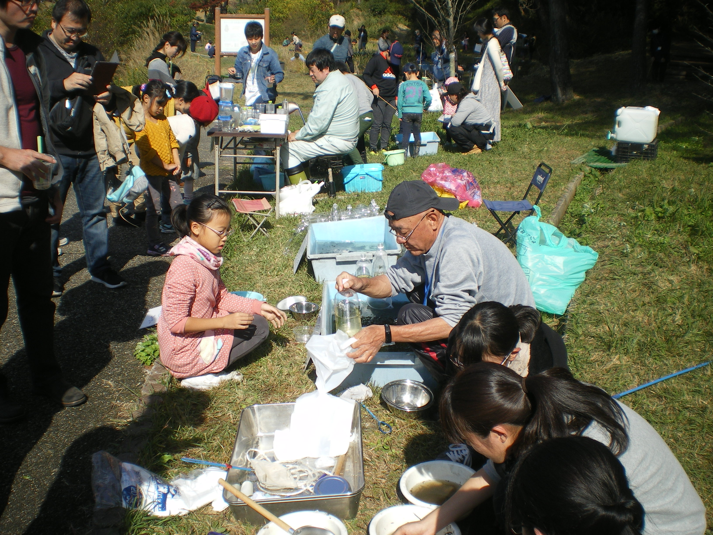
メダカプレゼント・生きもの観察
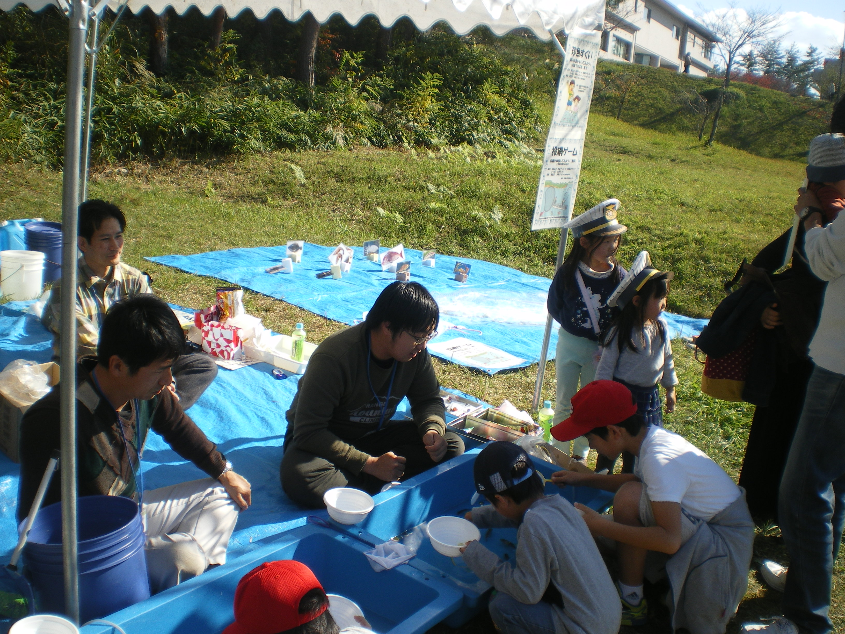
珍魚すくい・投網ゲーム
- まとめ
天候も良く，多数の来場者があった．実行委員の連携や学生の子供たちへの対応も適切であり，来場者からも高い評価が得られた．アンケートでは，例年同様，子どもたちが自然にふれあうことが出来たという意見が多かったが，海の珍魚すくいが楽しかったという方も多く見受けられた．新企画の缶バッチやポストカードの配布も好評であった．今後の課題として，体験コーナーの充実と生きもの解説のスキルアップに引き続き努めていきたい．

